济 南 市 医 疗 保 障 局
济 南 市 民 政 局
济 南 市 财 政 局
济 南 市 卫 生 健 康 委 员 会
济 南 市 乡 村 振 兴 局
国 家 税 务 总 局 济 南 市 税 务 局
文件
济医保发〔2022〕14号
贯彻落实山东省人民政府办公厅关于健全
重特大疾病医疗保险和救助制度的实施意见
的若干政策措施
各区县（功能区）医疗保障部门、民政部门、财政部门、卫生
健康部门、乡村振兴部门、税务部门，市医疗保险事业中心，
市医疗保险基金稽核中心：
为贯彻落实《山东省人民政府办公厅关于健全重特大疾病医
疗保险和救助制度的实施意见》（鲁政办发〔2022〕12号），
进一步减轻困难群众和大病患者医疗费用负担，防范因病致贫
— 1 —

返贫风险，筑牢民生保障底线，巩固拓展医疗保障脱贫攻坚成
果，结合我市实际，制定若干政策措施如下。
一、继续实施全额资助参保
对民政部门提供的特困人员、低保对象、低保边缘家庭成员
参加我市居民基本医疗保险的个人缴费部分，按规定给予全额
资助。对乡村振兴部门提供的防止返贫监测帮扶对象（即脱贫
不稳定户、边缘易致贫户、突发严重困难户）和返贫致贫人口，
参加我市居民基本医疗保险的个人缴费部分，按规定给予全额
资助。参保缴费流程按照《关于做好济南市政府资助人员居民
基本医疗保险参保缴费工作的通知》（济税发〔2020〕63号）
执行。
二、实施“脱贫享受政策人口”参保代缴
脱贫攻坚过渡期内，区县（功能区）乡村振兴部门向同级财
政申请资金，在集中征缴期内，对辖区内不享受其他资助参保
政策的“脱贫享受政策人口”全额代缴参加我市居民基本医疗
保险的个人缴费部分。区县（功能区）财政部门应及时安排相
关资金。区县（功能区）医保、税务部门配合完成参保代缴工
作。
三、进一步做好身份认定工作
按照“先保险后救助”的原则，通过“先认定后救助”方式，
对已参加我市居民和职工基本医保，已由民政、乡村振兴部门
认定为医疗救助对象的困难居民和职工，自救助对象身份认定
— 2 —

之日起按规定享受我市基本医保、大病保险、医疗救助三重制
度待遇保障。救助对象范围解释按照《关于转发鲁医保发〔2021〕
56号和鲁医保函〔2021〕94号文件落实省巩固拓展医疗保障脱
贫攻坚成果同乡村振兴有效衔接若干政策的通知》（济医保发
〔2022〕9号）执行，具体认定标准由民政、乡村振兴对应主管
部门确定。
四、落实大病保险倾斜政策
对参加我市居民和职工基本医疗保险的低保对象、特困人
员、返贫致贫人口，居民和职工大病保险年度起付线分别比普
通居民和职工参保人降低50%，分段报销比例各提高5个百分点，
取消大病保险年度最高支付限额，取消大病保险特药起付线。
五、分类分层实施医疗救助托底保障
（一）对参加我市基本医疗保险的特困人员、低保对象和返
贫致贫人口一个医疗年度内发生的符合基本医疗保险基金支付
范围的住院和门诊慢特病医疗费用，经基本医疗保险、大病保
险等按规定支付后的个人负担部分不设年度起付线，按70%给予
救助，年度救助限额为8万元；对经基本医疗保险、大病保险、
医疗救助等按规定支付后政策范围内个人负担仍然较重的，超
过5000元的部分按70%给予再救助，年度救助限额为2万元；年
度内居民和职工基本医疗保险相互转换的，住院和门诊慢特病
医疗救助限额合并计算。
（二）对参加我市基本医疗保险的低保边缘家庭成员、防止
— 3 —

返贫监测帮扶对象（即脱贫不稳定户、边缘易致贫户、突发严
重困难户）一个医疗年度内发生的符合基本医疗保险基金支付
范围的住院和门诊慢特病医疗费用，经基本医疗保险、大病保
险等按规定支付后个人负担超过3000元的部分，按50%给予救
助，年度救助限额为8万元；对经基本医疗保险、大病保险、医
疗救助等按规定支付后政策范围内个人负担仍然较重的，超过1
万元的部分按70%给予再救助，年度救助限额为2万元；年度内
居民和职工基本医疗保险相互转换的，住院和门诊慢特病医疗
救助限额合并计算。
六、提高因病致贫重病患者依申请救助待遇
依托乡村振兴和民政部门的监测平台，建立依申请救助机
制，将已参加我市基本医疗保险且因高额医疗费用支出导致家
庭基本生活出现严重困难的大病患者（即民政部门提供的支出
型困难人口）纳入医疗救助范围。对其自有关部门身份认定之
日起前12个月内发生的符合基本医疗保险基金支付范围的住院
和门诊慢特病医疗费用，经基本医疗保险、大病保险等按规定
支付后的个人负担超过1.1万元的部分，按60%给予救助，年度
救助限额为3万元。一次身份认定享受一个医疗年度救助待遇和
救助限额，一个年度内不得重复申请。
七、明确责任分工
市医疗保障部门牵头组织，民政、财政、卫健、乡村振兴、
税务等部门依据各自职能做好相关工作，强化部门协同，注重
— 4 —

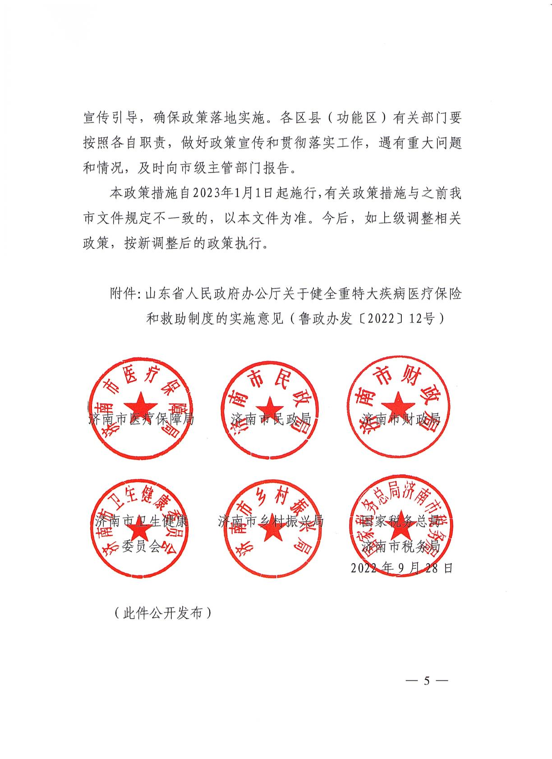

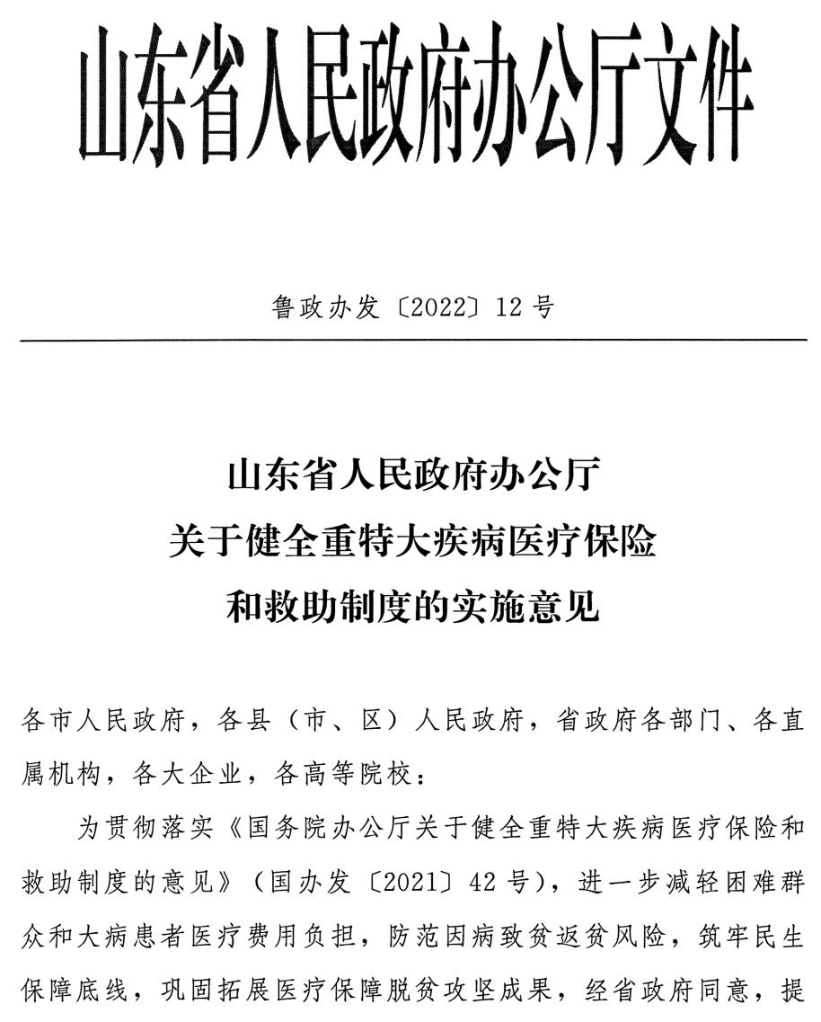
附件
— 6 —

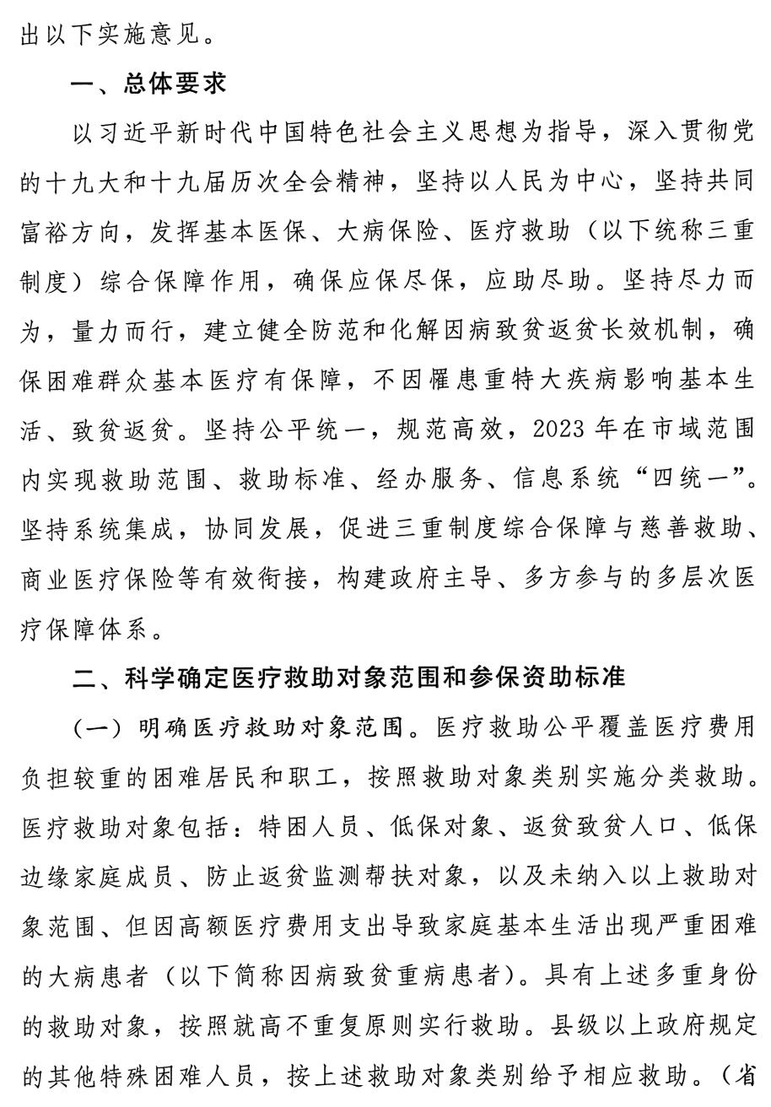
— 7 —

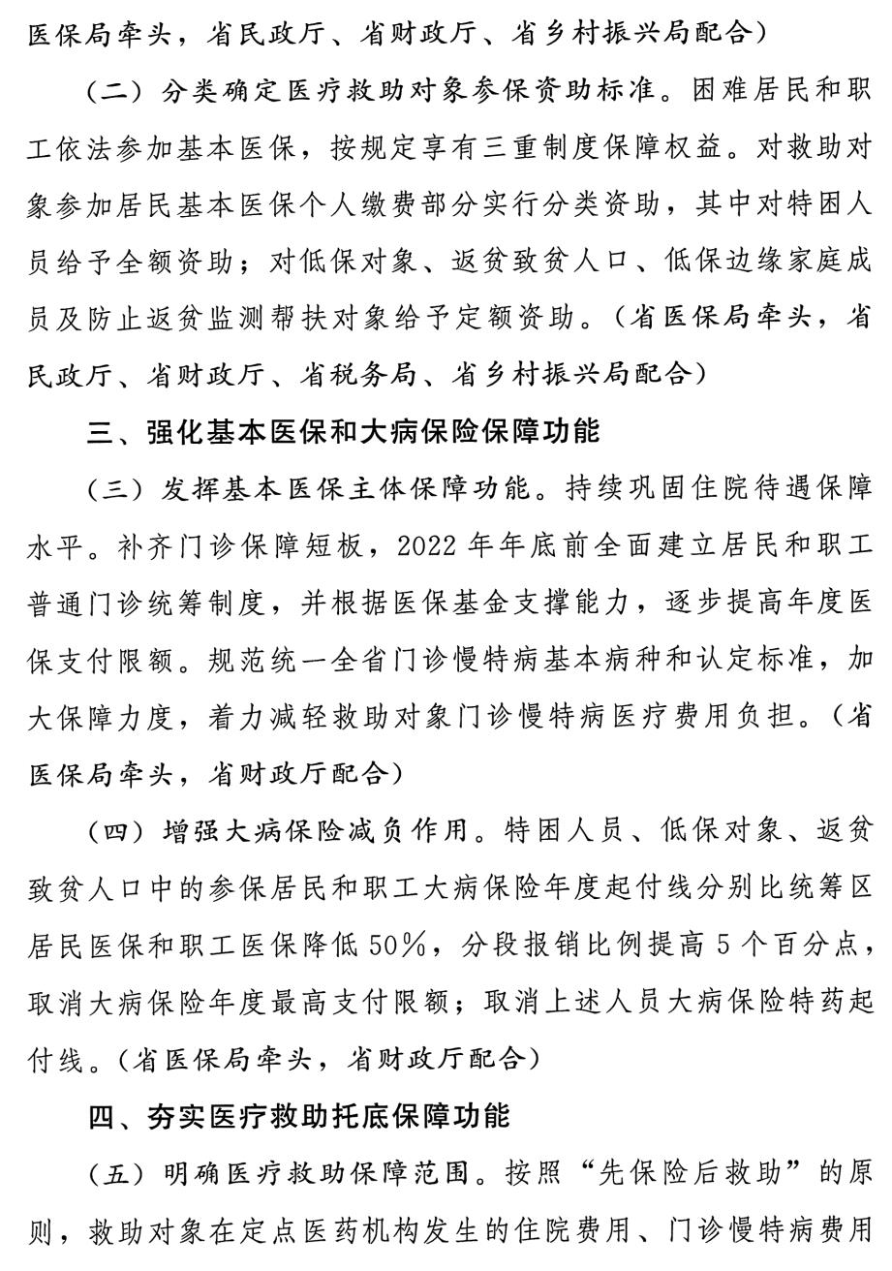
— 8 —

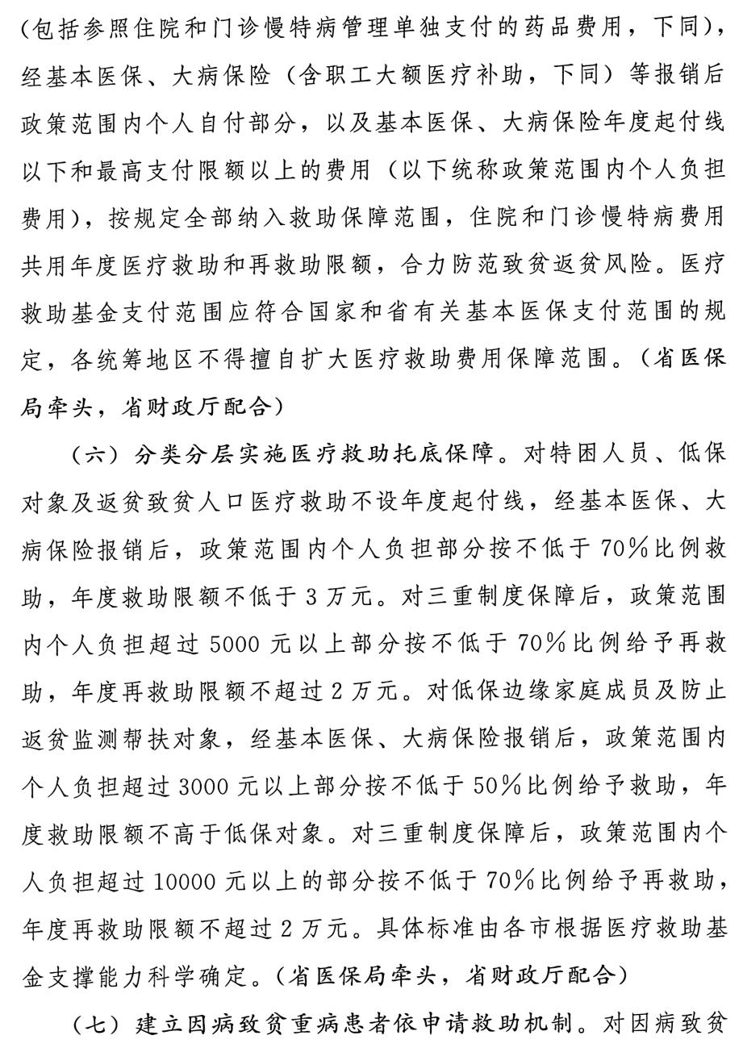
— 9 —

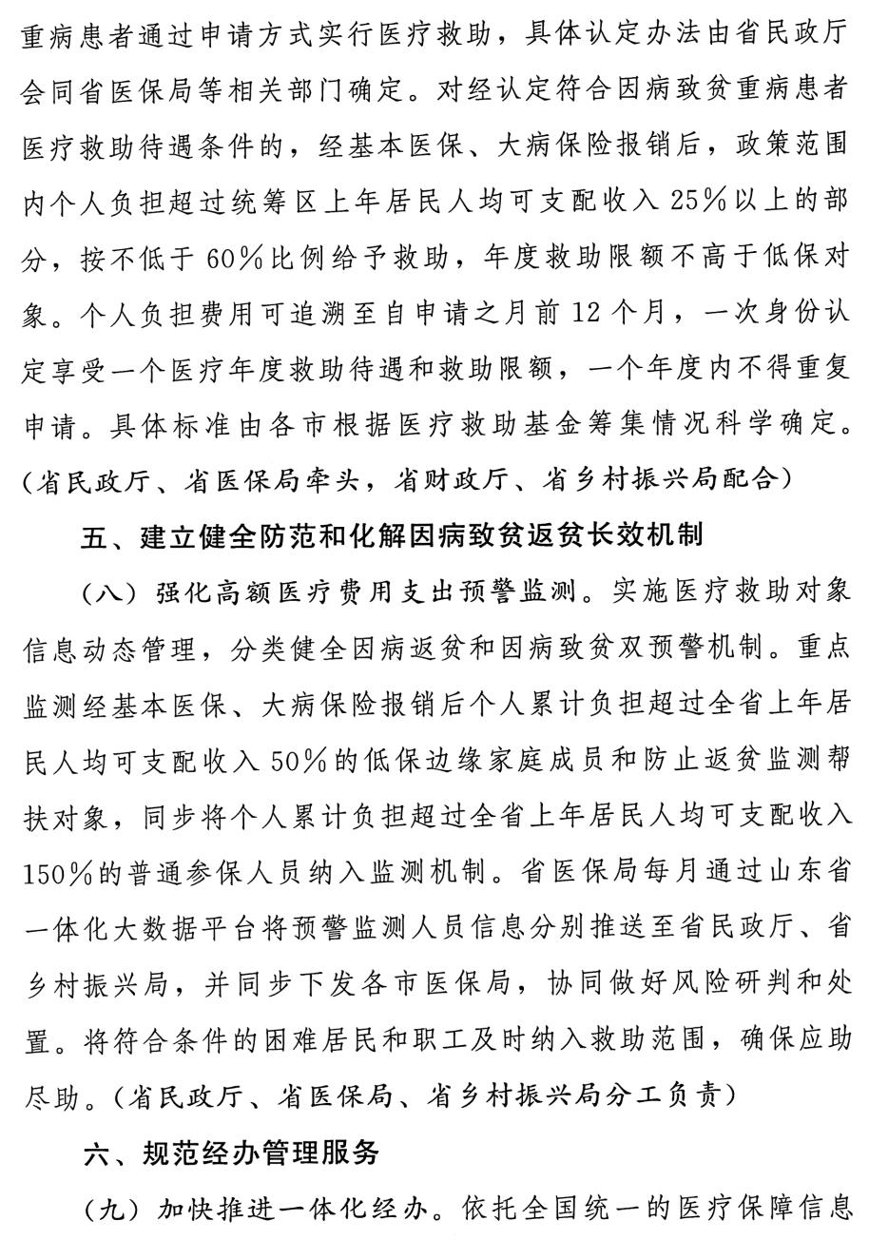
— 10 —

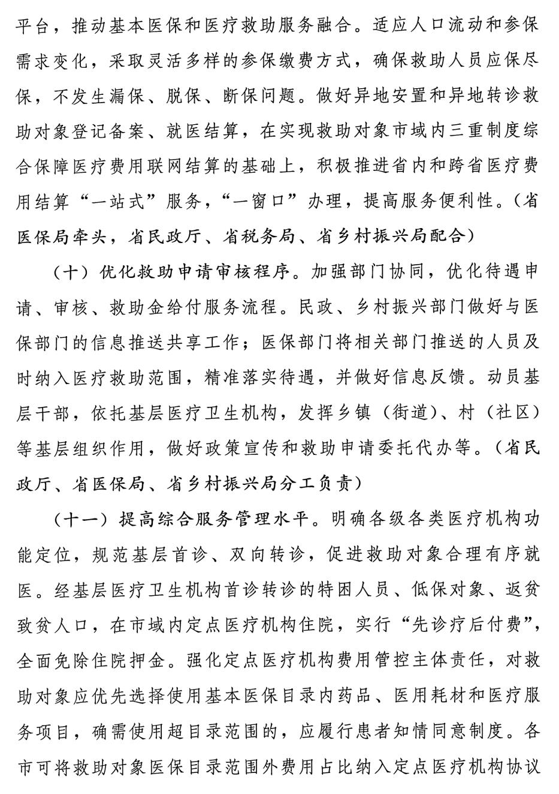
— 11 —

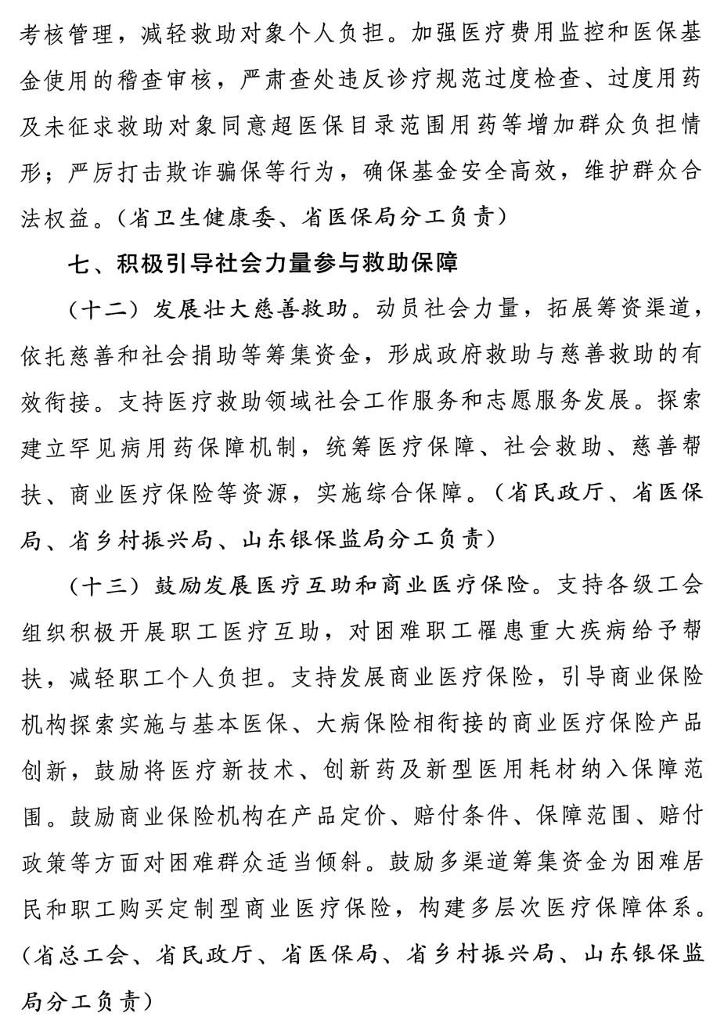
— 12 —

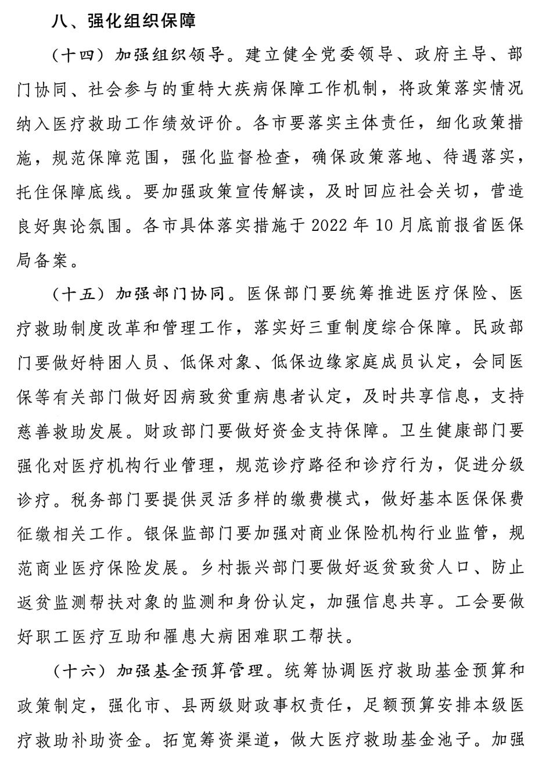
— 13 —

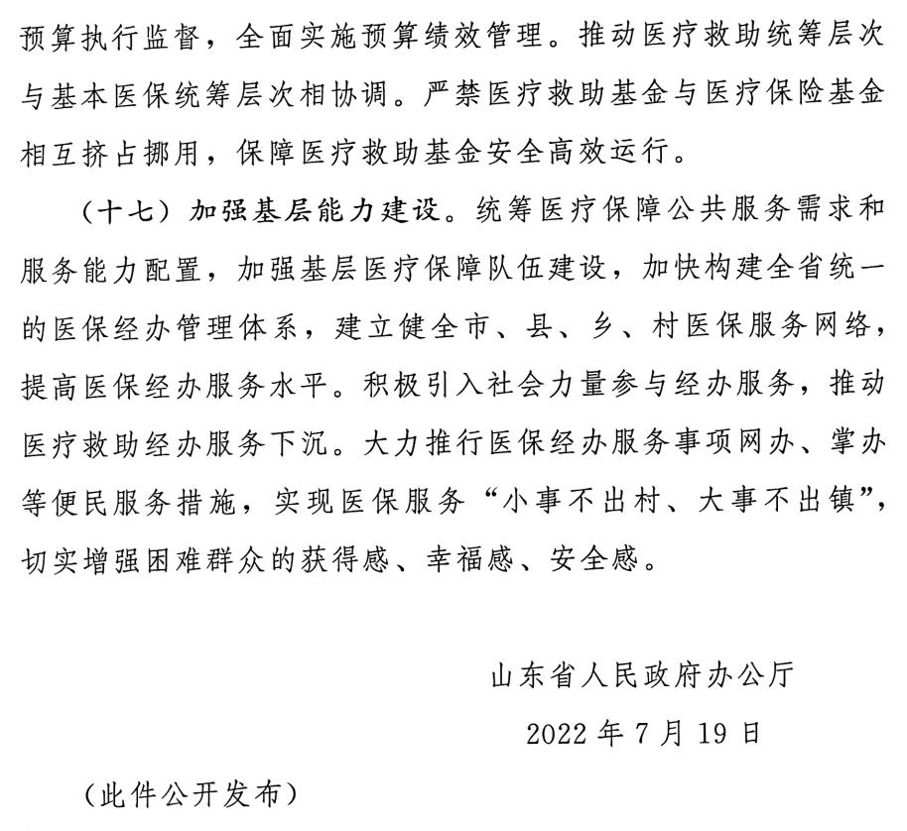
— 14 —

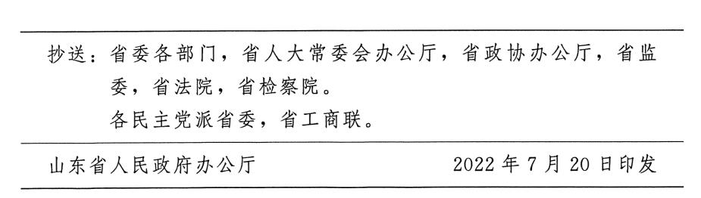
— 15 —

济南市医疗保障局办公室
2022年9月28日印发
— 16 —

